**6)** Comment appelle-t-on un vassal qui trahit son suzerain ? *(1 point)*

…………………………………………………………………………………………………………………………………..

**7)** Complète la phrase suivante : *(1 point)*

Dans la société féodale, seul ………………………… n’est le vassal de personne.

**EXERCICE 3 : LA CEREMONIE DU SACRE /6.5**

**1)** Quelle est l’étape de la cérémonie du sacre représentée par cette miniature ? *(1 point)*

……………………………………………………………………………………………………………………………………

**2)** Charles VII et tous les rois de France sont traditionnellement sacrés dans la même ville. Quelle est cette ville ? *(1 point)*

………………………………………………………………………………………………………………………………...….

**3)** Qui sont les personnages présents lors de la cérémonie du sacre et identifiés par les lettres A, B et C sur la miniature ci-dessus ? *(1,5 point)*

**A :** ………………………………………. **B :** ………………....... **C :** …………………………………………….……...

**4)** Quatre des six insignes royaux remis au roi lors de la cérémonie du sacre sont présents dans cette enluminure. Quels sont ces 4 insignes ? *(2 points)*

…………………………………………………………………………………………………………………………………..

…………………………………………………………………………………………………………………………………..

**5)** Chaque objet remis au roi a une signification. Complète les deux phrases ci-dessous : *(1 point)*

- **L’épée** fait du roi le ……………………………………………………………………………………………….....

- **Le** ……………………………………………... fait du roi un membre de la dynastie des Capétiens.

**Le sacre de Charles VII**, le 17 juillet 1429. *Enluminure extraite des Vigiles de Charles VII, XVe siècle*

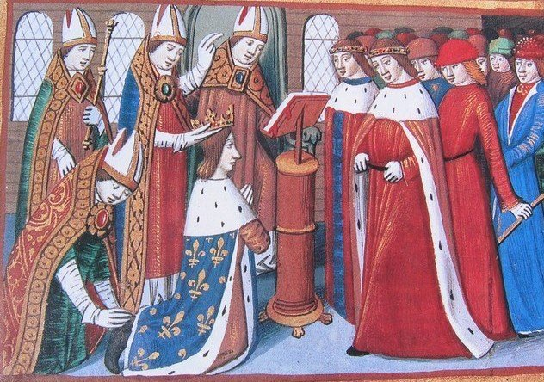

**A**

**B**

**C**

**NOTE ET APPRECIATION :**

……………………………….

……………………………….

*(1 point)*

**1)** Quelle est la nature et la date de ce document ? *(1 point)*

……………………………………………………………………

……………………………………………………………………

**2)** Que représente-t-il ? *(1 point)*

……………………………………………………………………

……………………………………………………………………

……………………………………………………………………

**3)** Ecris le nom de chaque personnage là où il convient : **suzerain / vassal**

**Charles d’Orléans recevant l’hommage d’un vassal.** Enluminure de 1460, musée de l’Histoire de France, Paris.

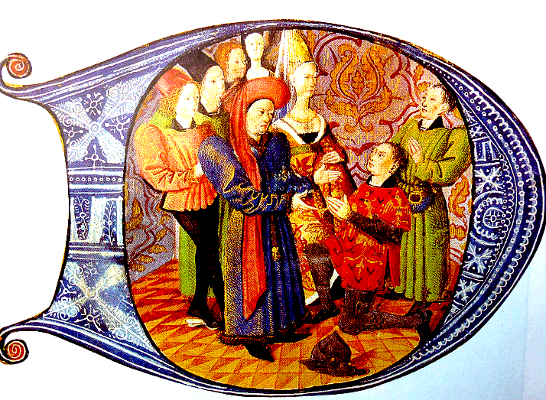

*(1 point)*

**5)** Quelles sont les obligations réciproques du suzerain et du vassal ? *(1,5 point)*

…………………………………………………………………………………………………………………………………….

…………………………………………………………………………………………………………………………………….

…………………………………………………………………………………………………………………………………….

**NOM : …………………………………… PRENOM : ……………………………………… CLASSE : …...…………**

**CONTROLE D’HISTOIRE : LES ROIS ET LES SEIGNEURS AU MOYEN-AGE**

*L’orthographe et la présentation sont notées sur 1 point. Répond aux questions par des phrases.*

**Exercice 1 : DEFINITIONS / LE POUVOIR ROYAL /5.5**

1. Définir les mots suivants : *(2 points)*

**Fief :** ………………….……………………………………………………………………………………………………..

**Sacre :** ……………….……………………………………………………………………………………………………..

………………………..………………………………………………………………………………………………………

1. A partir de quel siècle l’autorité du roi s’affirme-t-elle en France ? *(0.5 point)*

….……………………………………………………………………………………………………………………………

1. Donne le nom d’un souverain qui arrive à affirmer son autorité face aux grands seigneurs en France.

….……………………………………………………………………………………………………………………………

1. De quand à quand ce souverain a-t-il régné en France ? *(0,5 point)*

….……………………………………………………………………………………………………………………………

1. Cite le nom et la date d’une bataille qui a permis de renforcer le pouvoir royal en France. *(1.5 point)*

….……………………………………………………………………………………………………………………………

**Exercice 2 : LE SYSTEME FEODAL /7**

**4)** Quel acteur de la cérémonie de l’hommage n’est pas représenté sur ce document ? *(0,5 point)*

……………………………………………………………………………………………………………………………………